# FAQ V1.9

|  |  |  |
| --- | --- | --- |
| **Date** | **Auther** | **Version** |
| 2018/12/05 | Leo Create | 1.0 |
| 2019/07/19 | Leo | 1.9 |
|  |  |  |
|  |  |  |
|  |  |  |

目录

FAQ V1.9 1

1、 BT1120接口无输出 3

2、 AI模块通过接口返回检测结果后视频不画框 3

3、 使用RS485发送串口数据 4

4、 使用串口0做RS485输出 5

5、 需要平面格式的YUV420数据 6

6、 调用IF_GetYUVData接口获取YUV数据返回错误 6

7、 需要使用海思的视频数据结构体 7

8、 客户希望在nsd运行前执行自己的脚本做部分预处理 7

9、 客户自开发的动态库打包 8

10、 使用DeviceTool升级失败 8

11、 使用Hisi3559A设备独立获取每一路的YUV数据 9

12、 操作GPIO 9

13、 修改内存分配 10

14、 SD卡的使用 10

15、 加入libailib.so后出现nsd运行崩溃 11

16、 使用callback方式获取YUV数据 11

17、 如何定制默认值 11

18、 修改获取的YUV分辨率 13

19、 关闭VO输出 14

20、 编译器下载链接 14

21、 格式化SD卡失败 14

22、 如何获取视频编码数据 15

23、 RTSP的URL 15

24、 Onvif版本 15

25、 硬件AI下的缓存机制 16

26、 手动启动nsd没有问题， 通过脚本自动启动nsd则无法启动 16

27、 Mipi_tx接入屏幕无输出 17

28、 设置framebuffer的alpha和colorkey 17

29、 天瞳设备工作异常 18

30、 人脸FTP联动抓图的步骤及注意事项 18

31、 希望在nsd运行之后执行自己的脚本 19

32、 播放音频文件流程 20

33、 双目设备对灯光的控制 22

34、 重启设备后参数未被保存 23

35、 控制MIPI屏幕亮度 23

36、 客户自己开发AI模块编码后的图希望通过FTP上传 23

37、 AI模块希望感知日夜切换 24

38、 Wiegand驱动使用方式 25

## BT1120接口无输出

1. 检查cat /mnt/mtd/nsd/config/setting/vout.conf, outdev字段需要为3，on需要为1， outmode字段如果为0xfff0则输入YUV422， 如果为0xfff1则输出YUV420。

/mnt/mtd/nsd/config/setting/video.conf里面system字段如果为1则输出VO_OUTPUT_1080P25 如果system字段为2，则输出 VO_OUTPUT_1080P30

|  |
| --- |
| typedef enum _NSD_VOUT_DEV_TYPE_E  {  NSD_CVBS=1,  NSD_YPBPR,  NSD_HDMI,  NSD_LCD  }NSD_VOUT_DEV_TYPE_E;  typedef enum _NSD_VOUT_MODE_E  {  NSD_YUV_SEMIPLANAR_422 = 0xFFF0,  NSD_YUV_SEMIPLANAR_420 = 0xFFF1,  NSD_YUV_420 = 0xFFF2,  NSD_YUV_422 = 0xFFF3,  }NSD_VOUT_DEV_MODE_E; |

## AI模块通过接口返回检测结果后视频不画框

1. 检查/mnt/mtd/code/fixed/sys.def里面externaltype字段, 如果是BT1120送YUV的方式做AI检测， 那么该字段需要为0x40000或者0x80000, 如果是通过IF_GetYUVData获取YUV方式做AI检测， 那么该字段需要为0x20000
2. 返回的YUVAnalyzeResult中drawLineFlag字段需要为1
3. nsd启动会通过AI_AddAnalyseCallback注册分析结果回调函数， AI模块分析完YUV后通过注册的回调函数来通知nsd分析的结果，例如：

|  |
| --- |
| YUVAnalyzeResult analyzeResult;  memset(&analyzeResult,0,sizeof(YUVAnalyzeResult));    analyzeResult.faceResult[0].resultPosition.u16X = 50; //绝对坐标  analyzeResult.faceResult[0].resultPosition.u16Y = 50;  analyzeResult.faceResult[0].resultPosition.u16Width = 200;  analyzeResult.faceResult[0].resultPosition.u16Height = 200;  analyzeResult.resultNumber = 1;  analyzeResult.drawLineFlag = 1;  analyzeResult.normalizationX = 1920; //YUV的宽度  analyzeResult.normalizationY = 1080; //YUV的高度  analyzeResult.analyzeType = NSD_AI_FACE;    std::map<long, CALLBACK_FUNCTION_WITH_CH>::iterator it = CAiLib::GetInstance().m_callback_list.begin();  while (it != CAiLib::GetInstance().m_callback_list.end())  {  it->second.callback_func(it->first, NSD_AI_FACE, &analyzeResult);  ++it;  } |

上述示例中，AI模块告诉nsd， 在坐标left 50,top 50,width 200,height 200的地方有物体. normalizationX和normalizationY指的是坐标的归一化系数， 可以用YUV的宽高也赋值，resultNumber为物体的个数， drawLineFlag=1说明需要画框

## 使用RS485发送串口数据

1. 检查/mnt/mtd/code/fixed/sys.def里面rs485字段， 需要设置成1
2. 检测/mnt/mtd/nsd/config/setting/uart.conf文件中 ch=1的uart节点里面各项串口参数是否符合预期
3. 使用IF_WriteUartData发送数据， 参数nCh给1. 华途HVP中，0是留给球机使用的

|  |
| --- |
| [root]# cat /mnt/mtd/nsd/config/setting/uart.conf  <?xml version="1.0" encoding="GBK"?>  <root>  <uart ch='0' databit='0' stopbit='0' parity='0' flowctrl='0' buadrate='0' devname='' gpio='0' useptz='0'/>  <uart ch='1' databit='3' stopbit='1' parity='0' flowctrl='0' buadrate='2400' devname='/dev/ttyAMA1' gpio='1' useptz='1'/>  </root>  //C代码：  char szData[]={0x1,0x2,0x3}  CAiLib::GetInstance().IF_WriteUartData(1, szData, 3);  使用该语句可以把szData发送至串口1 (/dev/ttyAMA1) |

## 使用串口0做RS485输出

因为串口0默认是调试串口， 所以为了避免调试输出干扰对端的处理， 可以做如下操作来屏蔽调试打印

1. 检查uboot命令行， bootargs项里面不能有console=ttyAMA0，115200的字段， 如果有， 则需要在uboot启动的时候删除该字段。

例如uboot命令行可以通过如下命令进行设置：

|  |
| --- |
| setenv bootargs 'mem=120M console=ttyAMA0,115200 root=/dev/mtdblock2 rootfstype=yaffs2 mtdparts=hinand:1M(boot),5M(kernel),15M(rootfs),-(user)'  saveenv |

1. 检查/etc/inittab文件::respawn:/sbin/getty -L ttyAMA0 115200 vt100 -n root -I "Auto login as root ..." 这行需要注释掉，然后重启设备

## 需要平面格式的YUV420数据

1. HVP默认给NV21格式的YUV420数据， 如果需要平面格式的YUV420数据， 需要调用接口IF_SetParam设置PixelFormat为1。
2. 如果PixelFormat为1那么获取到的AI_VIDEO_FRAME_S结构中pYUV[0]是Y数据, pYUV[1]是U数据, pYUV [2]是V数据。 如果PixelFormat为3， 那pYUV[0]为YUV数据， pYUV[1]和pYUV[2]不需要使用

|  |
| --- |
| NSD_AI_S ai_cfg;  ai_cfg.u16AiImageWidth = 640;  ai_cfg.u16AiImageHeight = 480;  ai_cfg.u8PixelFormat = 1;  IF_SetParam(NSDCFG_AI,&ai_cfg,0,0); |

但是如果使用该种格式的YUV420， 板端会做一次格式转化，导致接口的耗时增加， 所以除非特别需要， 不建议使用平面格式的YUV420

## 调用IF_GetYUVData接口获取YUV数据返回错误

出现该情况的原因有很多种， 可以做如下过滤

1. **情况一**： 有nsd在运行， 但是又手动运行nsd

手动运行nsd之前先ps查看是否进程里面已经有nsd在运行， 如果有的话， 可以修改/mnt/mtd/nsd/program/bin/run.sh禁用nsd，之后重启设备，再手动运行nsd调试

1. **情况二**： 杀掉nsd之后，再重启nsd导致获取不到YUV

只能使用killall -15 nsd或者Ctrl+C的方式退出nsd， 而且在nsd在退出的过程中不能抛出异常，否则海思的资源如果没有回收干净，会导致下一次重启nsd无法获取视频。

建议修改run.sh禁用nsd自启动， 然后每次重启设备手动运行nsd来调试

1. **情况三**： 海思MMZ内存不足

如果客户开发的库中分配了较多的海思内存， 导致海思内存不足， vb不够的情况下也同样无法获取YUV数据， 这个时候可以截取/dev/logmpp中的打印给到华途研发来分析是否为该情况

1. **情况四**: 编译动态库使用的头文件和设备nsd的版本不一致。

因为华途的产品本身也在用HVP作开发， 所以不同版本间的头文件可能会不一致， 所以客户编译动态库(libailib.so, plugin.so)如果用到的华途的中间接口层， 那么就需要和nsd所在版本的头文件保持一致。 nsd的版本可以在/mnt/mtd/nsd/program/bin/version.ini中查看。 头文件的版本为华途HVP提供的HTSolution的版本

## 需要使用海思的视频数据结构体

有些客户需要用到海思IVE或者NNIE等开发智能算法时需要用到视频的物理地址。那么可以使用AI_VIDEO_FRAME_S结构中的pInnerUse字段， 该指针可以转化成海思的结构直接使用

|  |
| --- |
| VIDEO_FRAME_INFO_S *frame = (VIDEO_FRAME_INFO_S *)llpVideoFrame->pInnerUse; |

## 客户希望在nsd运行前执行自己的脚本做部分预处理

华途的运行脚本为/mnt/mtd/nsd/program/bin/run.sh， nsd进程也是在该脚本中拉起来的， 如果客户希望在运行nsd之前做其他预操作， 那么可以创建一个名字叫third_service.sh的脚本， 放在/mnt/mtd/nsd/program/bin/中。 这样设备启动时会自动调用该脚本。

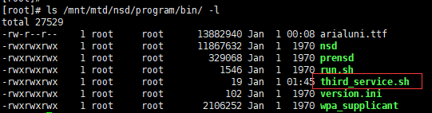

## 客户自开发的动态库打包

客户开发完自身的libailib.so或者plugin.so以后需要输出一个文件夹以及third_service.sh给到华途来进行打包。

打包流程为

1. 将客户提供的文件夹全部拷贝到/mnt/mtd/nsd/program/lib下面
2. 把third_service.sh放到/mnt/mtd/nsd/program/bin下面
3. 提供制作动态库时所用的头文件版本

之后生成客户插件包

升级流程为

1. 升级华途通用主程序包
2. 升级客户插件包

**注意**： 主程序包和插件包的版本必须一致， 也就是说客户制作插件包使用的头文件版本必须和nsd版本一致， 避免出现非预期错误。

nsd的版本可以在/mnt/mtd/nsd/program/bin/version.ini中查看。 头文件的版本为华途HVP提供的HTSolution的版本

## 使用DeviceTool升级失败

1. 确定PC和设备是否在同一网段
2. 通过不断的ping设备确定设备是否在短时间内不断重启
3. 确定升级包是否和设备平台一致，例如3516A的升级包无法升级到3519设备上
4. 进入设备后台查看flash剩余空间(使用df命令)， 设备升级需要额外占用升级包大小的空间， 所以flash的剩余空间必须大于升级包大小。
5. DeveiceTool升级依赖设备端的ldefault进程。 网页升级依赖设备端的nsd进程。所以升级的时候设备上对应的进程必须存在(可以使用ps命令查看)

## 使用Hisi3559A设备独立获取每一路的YUV数据

1. 如果是拼接好的设备， 需要客户自行调用HI_MPI_VPSS_GetChnFrame接口来获取每一路的YUV数据
2. 如果是多路未拼接的设备， 可以通过IF_GetYUVData接口来获取每一路的YUV， 不建议把通道的宽高设置太大， 否则可能出现内存不足偶尔取不到图片的问题。 如果期望获取的YUV大小和sensor输入的宽高相同， 那么为了节省内存占用同样建议使用海思接口HI_MPI_VPSS_GetChnFrame 来获取每一路的YUV数据。 该接口描述可以参考海思文档。
3. 使用海思接口获取完数据后， 需要调用HI_MPI_VPSS_ReleaseChnFrame是否数据， 否则会导致后续无法再次获取到数据

## 操作GPIO

1. 如果客户在自己开发的库内需要操作GPIO， 那么请确保只是操作期望控制的那一个Bit而不是整个Group， 如果操作到了整组， 则容易操作到其他硬件功能。
2. 如果是Hisi3559A以外的设备(如3516AD，3519等)， 可以使用gpioctl工具来控制某个IO来进行测试， 如果是Hisi3559A设备， 可以参考海思文档《外围设备驱动 操作指南.pdf》了解如何操作GPIO

|  |
| --- |
| //非Hisi3559A平台  [root]# gpioctl  gpioctl 0 group bit value //to write gpio !!  gpioctl 1 group bit value //to read gpio !!  例如操作GPIO12_0 设置高电平命令为 gpioctl 0 12 0 1  //Hisi3559A平台，例如操作GPIO12_0, 12*8+0=96  echo 96 > /sys/class/gpio/export  echo out > /sys/class/gpio/gpio96/direction #out输出 in输入  echo 1 > /sys/class/gpio/gpio96/value #1拉高 0拉低 |

## 修改内存分配

目前海思的板子内存会分为两部分，一部分给操作系统，一部分给海思MMZ。 通过cat /proc/cmdline 查看 mem 字段可以查看到目前分配给操作系统的内存有多少。

如果想自行修改分配比例， 可以**在uboot下修改bootargs环境变量的值**。 后续加载海思驱动的时候会自动识别这个值。

风险提示： 如果内存分配修改的不合理，比如给到MMZ的内存过小，可能会导致海思端无法取出视频流，除非对设备很熟，否则不建议修改该值。

## SD卡的使用

HVP在插入SD卡后会自动挂载到/tmp/sdCard， 如果没有该文件夹， 可能存在的原因

1. 没插卡
2. 卡坏了，或者卡槽坏了
3. 卡的文件系统不被识别。首次使用该卡需要在网页上格式化一下。
4. 查看/mnt/mtd/code/fixed/sys.def里面disknum是否为1

在开发libialib.so的时候如果需要用到SD卡，请先判断卡是否插入，其次是卡是否被挂载后再进行写入。

例如

If ( 卡插入 && isExist(/tmp/sdCard) ) {

//Read or write

}

IF_IsSDCardExist 该接口可以用来判断是否有卡插入卡槽

## 加入libailib.so后出现nsd运行崩溃

a) 确定编译libailib.so时候用的头文件和升级包是否是同一个版本，如何确定版本见第6条的情况四

b) 使用华途默认的libailib.so是否会出现崩溃现象， 重新升级一下设备主程序即可覆盖libailib.so

c) 分段屏蔽libailib.so中的代码， 查看哪个部分会导致设备崩溃

## 使用callback方式获取YUV数据

HVP提供回调的方式获取YUV数据， 详情见HTSolution里面的ai_callback例子

|  |
| --- |
| long (*IF_AddYuvStreamCallback)(unsigned short nCh, video_yuvdata_callback lpCallback);  Int (*IF_RemoveYuvStreamCallback)(unsigned short nCh,long hHandle); |

HT流程为

获取海思数据--->调用客户注册的回调函数--->把数据给到编码器

所以如果客户在回调函数中消耗的时间过长， 则会阻塞nsd的线程， 导致降帧

如果该回调始终无法被调用到，那么请查看/mnt/mtd/code/fixed/sys.def中externtype是否为0x40000 或者 0x80000(硬件AI)或者0x20000(软件AI).

注： 使用该方式会导致nsd和libailib.so的耦合性较高， 一旦出现问题不容易定界， 所以不推荐使用该方式获取YUV， 最好的方式还是使用IF_GetYUVData来获取

## 如何定制默认值

程序加载某功能配置的默认值顺序为

Step1: 读取程序内部预置的默认值

Step2： 读取/mnt/mtd/nsd/config/OEM/000/*.def

Step3： 读取/mnt/mtd/nsd/config/setting/*.conf

设备每10秒刷新一次用户当前值到 *.conf 文件

所以如果想定制某个功能选项， 可以提前在网页上配置好， 待10秒后， 在设备/mnt/mtd/nsd/config/setting/目录中，找到对应的xxx.conf文件， 把该文件名字改为xxx.def, 之后放到/mnt/mtd/nsd/config/OEM/000/中即可。 之后设备在复位时，就会采用xxx.def中的值作为初始值。

例如

在网页上配置好端口或者NTP等信息后等10秒，之后执行下述操作，即可完成定制



功能和配置文件的对应关系为

|  |  |
| --- | --- |
| **功能** | **对应的配置文件名** |
| IP，子网掩码，网关，DNS | eth.conf |
| 端口，NTP，upnp，ddns，rtsp，filter | net.conf |
| OSD | osd.conf |
| 亮度，锐度，曝光等图像参数 | img.conf |
| 串口参数配置 | uart.conf |
| 帧率，码率，分辨率等媒体参数 | video.conf |
| 联动动作 | action.conf |
| 智能配置(人脸识别等) | ai.conf |
| onvif, gb28181等平台参数 | platform.conf |
| 计划参数 | scheme.conf |
| 设备名称 | sys.conf |
| 模拟输出(HDMI/CVBS/BT1120) | vout.conf |
| 用户参数及用户组配置 | user.conf |
| FTP参数配置 | ftp.conf |

## 修改获取的YUV分辨率

1) 如果使用IF_GetYUVData接口获取YUV数据， 有两种方式修改YUV分辨率

方式一： 使用IF_SetParam(NSDCFG_AI,& NSD_AI_S,0,0);接口设置智能通道的分辨率， 之后通过IF_GetYUVData获取到的就是该分辨率的图像

方式二： 使用IF_Scale接口进行分辨率转化

1. 如果使用回调方式获取YUV数据， 那么只能使用IF_Scale的方式进行缩放

例子

|  |
| --- |
| int AI_YUVDATA_CALLBACK(unsigned short p_ch, AI_VIDEO_FRAME_S *p_yuv)  {  printf("width=%d, height=%d, pts=%ld\n", p_yuv->nWidth, p_yuv->nHeight, p_yuv->nPts);  AI_VIDEO_FRAME_S afterScale;  afterScale.nWidth = 1530;  afterScale.nHeight= 1530;  int nRet = CAiLib::GetInstance().IF_Scale(p_yuv, &afterScale);//Scale的宽需要4对齐  if (nRet == 0)  {  printf("after scale width is %d, height is %d \n", afterScale.nWidth, afterScale.nHeight);  }  else  {  printf("scale failed, ret is %d \n", nRet);  }  return 0;  } |

|  |
| --- |
| NSD_AI_S ai_cfg;  ai_cfg.u16AiImageWidth = 640;  ai_cfg.u16AiImageHeight = 480;  ai_cfg.u8PixelFormat = 3;  CAiLib::GetInstance().IF_SetParam(NSDCFG_AI,&ai_cfg,0,0); |

## 关闭VO输出

如果希望不启用CVBS或者BT1120输出， 想自己通过海思接口来控制， 那么可以修改/mnt/mtd/nsd/config/setting/vout.conf， 把on改成0， 之后重启nsd进程， 设备则不会控制海思的VO模块。

或者通过网页，转到设置页面--->视频制式页里面，关闭启用标识

|  |
| --- |
| [root]# cat /mnt/mtd/nsd/config/setting/vout.conf  <?xml version="1.0" encoding="GBK"?>  <root>  <vout ch='0' outdev='1' outmode='65521' on='0'>  </vout>  </root> |

## 编译器下载链接

Hisi3516AD：链接：https://pan.baidu.com/s/1ouYy87WcFRDk-Hq6QyxfmQ 提取码：l07k

Hisi3519V101：链接：https://pan.baidu.com/s/1yom3_5ZXGLkNEPUiamZhag 提取码：j94f

Hisi3559A：链接：https://pan.baidu.com/s/19-9dJ2FspwSkmox1O4hKMA 提取码：96jg

Hisi3519A：链接：https://pan.baidu.com/s/1GEVEmXUjgH4ouz5ifvCPag提取码：2hs8

## 格式化SD卡失败

1) 用fdisk工具查看SD卡是否有1分区，部分坏卡没有分区无法格式化

2) 手动在shell下执行mkfs.ext4 /dev/mmcblk0p1 (Hisi3559A和Hisi3519A为mmcblk1p1)查看手动格式化SD卡是否可以成功，根据格式化过程的打印信息判断是否是坏卡

3) 格式化SD卡之前会调用AI_OnSDCardStatusChange通知AI模块要开始格式化了， 如果AI模块正在使用SD卡，需要在该接口内停掉对SD卡的使用并释放句柄。 格式化完成后，会再次通过该接口通知AI模块格式化已完成

4) 在2.7.2.0及之后的版本， AI库需要实现接口

int AI_OnSDCardStatusChange(unsigned int nStatus)

否则会出现未定义符号，导致nsd进程退出

## 如何获取视频编码数据

使用IF_ReadVideoFrameFromCache接口可以获取设备编码后的数据， 使用方法见《M_INTERFACE_SPEC.pdf》

## RTSP的URL

主码流： Rtsp://IP:Port/media/live/1/1

次码流： Rtsp://IP:Port/media/live/1/2

## Onvif版本

版本为：1612

|  |
| --- |
| <xs:schema xmlns:tt="http://www.onvif.org/ver10/schema" xmlns:xs="http://www.w3.org/2001/XMLSchema" xmlns:xmime="http://www.w3.org/2005/05/xmlmime" xmlns:wsnt="http://docs.oasis-open.org/wsn/b-2" xmlns:xop="http://www.w3.org/2004/08/xop/include" xmlns:soapenv="http://www.w3.org/2003/05/soap-envelope" targetNamespace="http://www.onvif.org/ver10/schema" elementFormDefault="qualified" version="16.12"> |

## 硬件AI下的缓存机制

如果externtype为0x40000或者0x80000, nsd会缓存固定的帧数， BT1120输出的第一个字节会被修改成帧ID， 范围是16-235， 之后AI模块分析完数据之后把结果返回， 需要把YUVAnalyzeResult里面的timestamp置为帧ID， 然后nsd就会根据ID在缓存中查找对应的帧然后进行画框或者抠图编码。

/mnt/mtd/nsd/config/setting/ai.conf中的cache_num字段可以用作控制缓存大小。如果没有该字段，可以手动添加。



Nsd启动的时候这行打印表示缓存数量已经成功设置进去

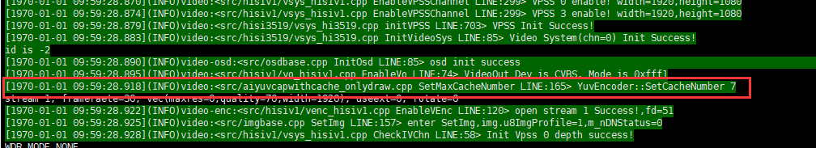

目前缓存数量只能设置为2 – 8， 超过该范围的话， nsd会调整成该范围内的数值

externtype为0x40000： nsd会画框， 同时进行抠图

externtype为0x80000： nsd会画框， 不抠图

## 手动启动nsd没有问题， 通过脚本自动启动nsd则无法启动

检查libailib.so是否用到了其他动态库， 如果用到的话， 需要把相应的动态库在/lib下面创建软链接， 否则nsd启动的时候无法找到库

## Mipi_tx接入屏幕无输出

1. 检查/mnt/mtd/nsd/config/setting/vou.conf 中outdev字段需要为5，on字段为1，screentype为0-3

0)： 1200*1920 8寸屏 TV080WUM-NH1

1)： 800*1280 10.1寸屏 JD9365_BOE10.1

2)： 800*1280 8寸屏 JD9366_BOE8.0

3)： 800*1280 7寸屏 JD9366_BOE7.0

4)： 720*1280 5寸屏 NT35523

5): 720*1280 5寸屏 ST7703

1. 检查/mnt/mtd/nsd/config/setting/video.conf里面的rotate字段需要为3(sc2315e rotate为3, imx307 rotate字段为1)， mirror设置为2
2. 检测sys.def里面的hardware_version字段要为2
3. 程序启动默认不拉LCD屏的背光， 如果需要显示， 需要在libailib.so模块内把GPIO6_6拉高， 代码内可以调用IF_IOCtl(NSDIO_EXTIO,1,4,0);

## 设置framebuffer的alpha和colorkey

修改/mnt/mtd/nsd/config/setting/vout.conf, 比如修改0xff00ff为透明色， 则参考示例， 修改后重启设备

|  |
| --- |
| <?xml version="1.0" encoding="GBK"?>  <root>  <vout ch='0' outdev='5' outmode='65521' on='1' changetype='0' rotatemode='0' mirror='0' screentype='0' alpha='255' colorkeyenable='1' colorkey='0xff00ff'>  </vout>  </root> |

## 天瞳设备工作异常

1. sys.def中rs232字段需要为1， facetype需要为0x4404, externaltype需要为0x20020, channelnum为2, inner_vi为8
2. uart.conf里面不应该配置/dev/ttyAMA3的设备
3. /mnt/mtd/code/fixed/tiantong/里面为标定文件目录，检查是否有标定文件

## 人脸FTP联动抓图的步骤及注意事项

<一>设置人脸基本参数及人脸图片的参数

1、开启人脸识别、设置人脸检测时间、人脸检测区域ROI、画框提示。

2、设置基本人脸参数

3、设置人脸图片的参数

<二>联动FTP抓图

1. 开启FTP并且填入正确参数,如图1所示

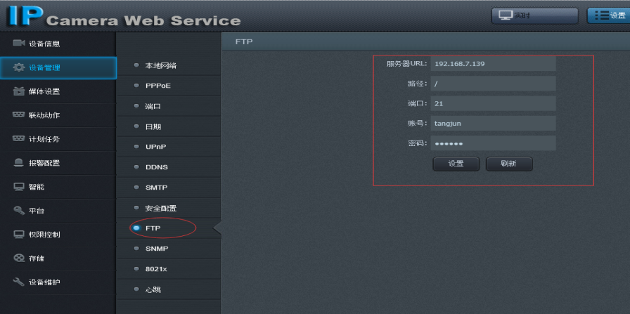

图1 FTP参数设置

1. 增加联动动作，选择联动方式为FTP，**注意：联动的FTP的间隔很小且联动的张数大于人脸抓拍的张数，确保上传给FTP时间充足**。如图2的联动动作

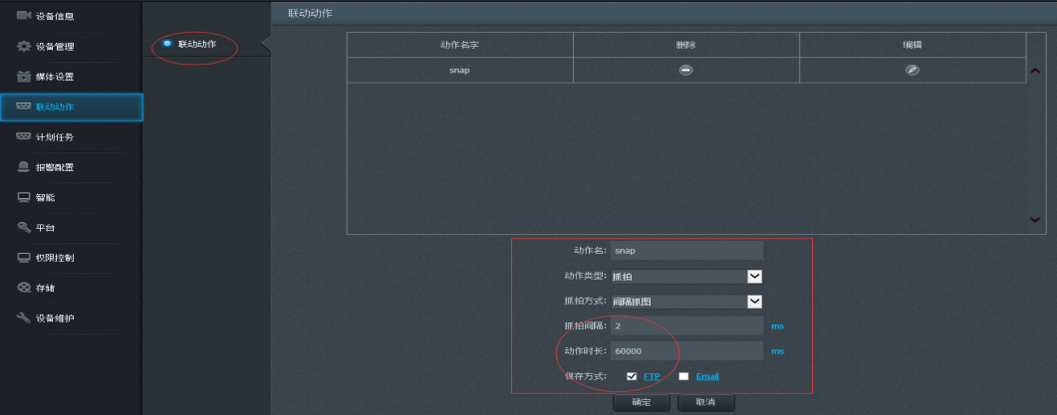

图2 的联动动作

附:图3人脸参数设置图

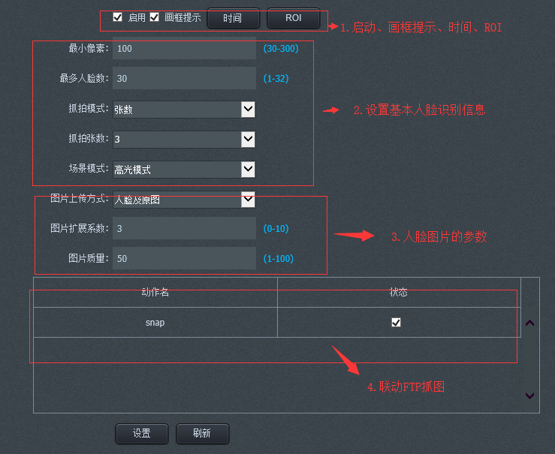

图3 人脸参数设置图

## 希望在nsd运行之后执行自己的脚本

华途的运行脚本为/mnt/mtd/nsd/program/bin/run.sh， nsd进程也是在该脚本中拉起来的， 如果客户希望在运行nsd之后做其他操作， 那么可以创建一个名字叫thirdback_service.sh的脚本， 放在/mnt/mtd/nsd/program/bin/中。 这样设备启动时会自动调用该脚本。

注： 在2.8.3.2及之后版本支持该脚本

## 播放音频文件流程

1. 调用IF_StartTalk接口打开音频输出
2. 读取音频文件，目前支持G711A、G711U、PCM格式的音频，采样率8K，单声道，16位，建议每次读取320个字节
3. 调用IF_WriteTalkFrameToCache写入音频数据
4. 用完后调用IF_StopTalk关闭音频输出

注：

1. IF_WriteTalkFrameToCache《M_INTERFACE_SPEC.docx》内有调用示例
2. NSD_FRAME_HEAD_S 内的u32FrameNo是内部检索标志，所以每帧音频该值务必递增例如第一次调用IF_WriteTalkFrameToCache塞入320个字节，u32FrameNo为1，那么第二次调用IF_WriteTalkFrameToCache再次塞入320个字节数据，u32FrameNo就要为2，以此类推
3. 建议在网页上把输出声音减小， 避免电流声过大
4. /mnt/mtd/code/fixed/sys.def 内enable_talk字段必须为1

|  |
| --- |
| #define UART_DATA_SIZE 320  static void *TheThread(void *param)  {  CAiLib::GetInstance().m_bThreadRunning = true;  while (!CAiLib::GetInstance().m_stop_flag)  {  int m_frame_no = 1;  CAiLib::GetInstance().IF_StartTalk();  FILE* fp = fopen("/root/222.pcm","rb");  fseek(fp,0L,SEEK_END);  unsigned char buf[64*1024] = {0};  int len=ftell(fp);  int times = (len%UART_DATA_SIZE==0)?len/UART_DATA_SIZE:len/UART_DATA_SIZE+1;  fseek(fp,0L,SEEK_SET);  for(int i = 0 ; i < times ; i ++)  {  int readRet = fread(buf,1,UART_DATA_SIZE,fp);  if (readRet <= 0)  {  break;  }  NSD_FRAME_HEAD_S head;  memset(&head,0,sizeof(NSD_FRAME_HEAD_S));  head.u16FrameFlag = FE_MAGIC_FLAG;  head.u8FrameType = NSD_FRAME_A;  head.u32FrameNo = m_frame_no++;  head.u32TimeStamp = 0;  head.u32FrameSize = UART_DATA_SIZE;  head.audioInfo.u8EncodeType = NSD_CODEC_PCM;  head.audioInfo.u8AudioBits = 16;  head.audioInfo.u32AudioSamples = 8000;  CAiLib::GetInstance().IF_WriteTalkFrameToCache(&head,buf,readRet);  usleep(10000);  }  fclose(fp);  CAiLib::GetInstance().IF_StopTalk();  }  CAiLib::GetInstance().m_bThreadRunning = false;  return 0;  } |

## 双目设备对灯光的控制

确认/mnt/mtd/code/fixed/sys.def里面hardware_version需要为2

接口调用示例(需要在2.8.3.5及之后的版本使用)

|  |
| --- |
| //绿灯  IF_IOCtl(NSDIO_EXTIO,0,0,0);  IF_IOCtl(NSDIO_EXTIO,1,1,0);  //红灯  IF_IOCtl(NSDIO_EXTIO,1,0,0);  IF_IOCtl(NSDIO_EXTIO,0,1,0);  //关灯  IF_IOCtl(NSDIO_EXTIO,1,0,0);  IF_IOCtl(NSDIO_EXTIO,1,1,0);  //红外开  IF_IOCtl(NSDIO_EXTIO,1,2,0);  //红外关  IF_IOCtl(NSDIO_EXTIO,0,2,0);  //白光开  IF_IOCtl(NSDIO_EXTIO,1,3,0);  //白光关  IF_IOCtl(NSDIO_EXTIO,0,3,0);  //LCD屏背光开启 要在2.8.4.1及之后版本使用  IF_IOCtl(NSDIO_EXTIO,1,4,0);  //LCD屏背光关闭 要在2.8.4.1及之后版本使用  IF_IOCtl(NSDIO_EXTIO,0,4,0); |

## 重启设备后参数未被保存

重启设备需要调用接口CAiLib::GetInstance().IF_ProcCmd(NSDCMD_REBOOT, NULL,0, 0, 0);

不能直接调用reboot， 因为我们参数的保存周期是10秒， 所以如果中途异常重启的话， 会有可能没有保存到最后设置的参数

## 控制MIPI屏幕亮度

示例：

int brightness = 85;

IF_ProcCmd(NSDCMD_SCREEN_LUMA,(void *) brightness,0,0,0);

可以把屏幕亮度调节成85.

接口范围是0 – 100

## 客户自己开发AI模块编码后的图希望通过FTP上传

1. 配置好FTP的联动机制， 参考第30条
2. 有人脸信息后通过IF_Alarm上报告警， 从而把联动参数传递给HVP
3. 人脸图编好以后塞入缓存

示例：

|  |
| --- |
| NSD_SNAP_HEAD_S head;  memset(&head, 0, sizeof(NSD_SNAP_HEAD_S));  head.u16Magic = 0x7470;  head.u8Type = NSD_AI_FACE;  head.u8Company = NSD_COMPANY_UNKNOWN;  head.u32SessionId=nSessionId;  head.u8TotleNum=nTotleNum;  head.u8No=nNo;  struct tm t;  dt.GetTM(t);  head.u32TimeStamp = mktime(&t);  head.u16MicroTimeStamp = dt.GetMilliSecond();    head.faceResult.u16FaceId = -1;  head.faceResult.u8IsOrigPicture=1;  head.faceResult.u8Quality = nQuality;    head.faceResult.resultPosition.u16X =0;  head.faceResult.resultPosition.u16Y =0;  head.faceResult.resultPosition.u16Width = nWidth;  head.faceResult.resultPosition.u16Height = nHeight;    CAiLib::GetInstance().IF_Alarm(NSD_ALARM_FACE,1,0);  CAiLib::GetInstance().IF_WritePictureFrame(nChn, &head, pJpg,nJpgLen); |

## AI模块希望感知日夜切换

1. 通过接口IF_AddLocalMsgCallback注册本地消息
2. 日夜切换时会通过回调通知注册者， MsgType为NSD_MSG_DAY_NIGHT_SWITCH
3. 解析消息体， 格式为

<?xml version=”1.0”>

<root>

<msg>

<chn/>

<status/>

</msg>

</root>

Status值定义为

typedef enum _NSD_DAYNIGHT_STATUS_E

{

NSD_DN_STATUS_NONE,

NSD_DN_STATUS_DAY,

NSD_DN_STATUS_NIGHT,

}NSD_DAYNIGHT_STATUS_E;

## Wiegand驱动使用方式

/mnt/mtd/nsd/system/drivers/hi3516cv500_wiegand.ko 为wiegand输入，目前只支持wiegand26

/mnt/mtd/nsd/system/drivers/hi3516cv500_wiegandout.ko 为wiegand输出， 支持26和34

1). 韦根输出默认加载， 韦根输入默认不加载

2). 两个驱动不能共存，需要一个的时候要卸载另外一个

3). 输出的使用方式

echo 12345678 > /sys/sysfs_weigand/wiegand34 发34的协议

echo 12345678 > /sys/sysfs_weigand/wiegand26 发26的协议

4). 输入的使用方式

#include <stdio.h>

#include <sys/types.h>

#include <sys/stat.h>

#include <fcntl.h>

#include <unistd.h>

int main()

{

int fd = 0;

char dst[12] ={ 0};

int result =0;

fd = open("/dev/wiegand", O_RDWR);

if(fd < 0)

{

printf("file open error ! \n");

return -1;

}

while(1)

{

result=read(fd, dst, sizeof(dst));

printf("dst0 is %s, size=%d\n", dst,result);

sleep(1);

}

close(fd);

return 0;

}